# 5 RIGGING 3D

|  |  |  |
| --- | --- | --- |
| **NIM** | : | 2018007 |
| **Nama** | : | Ade Dwi Cahyanto |
| **Kelas** | : | C |
| **Asisten Lab** | : | M. Rafi Faddilani (2118114) |

## 5.1 Tugas 5 : Menerapkan Rigging

1. **Langkah – Langkah Rigging**
2. Buka karakter 3D sebelumnya dan atur posisinya.

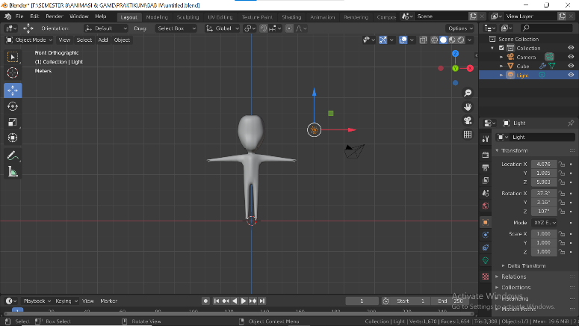

### 5.1 Buka karakter 3D

1. Pastikan workspace blender berada pada object mode kemudian tekan B (object selection) untuk menyeleksi karakter.

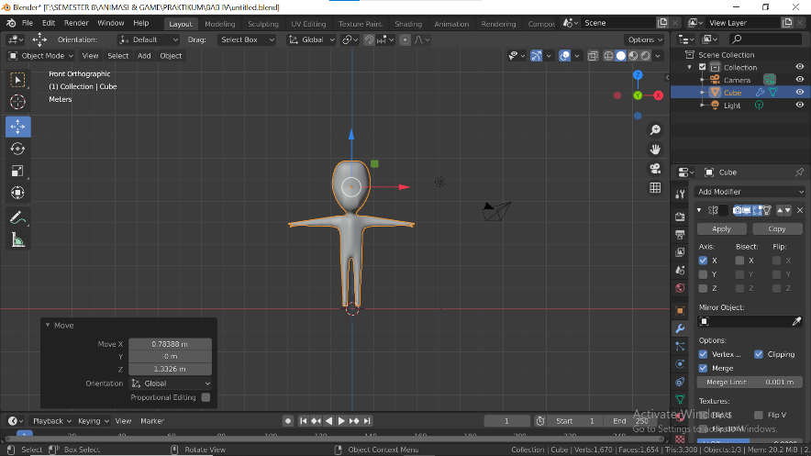

### 5.2 menyeleksi karakter

1. Tempatkan karakter tepat ditengah 3D cursor seperti berikut

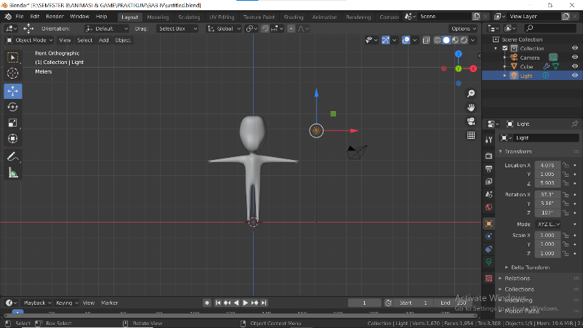

### Karakter Ditengah

1. Atur pemberian *rigging* pada karakter, dengan cara pilih *menu Edit* pada *ToolBar > Preference > Add-ons >* centang *Rigging*: *Rigifiy*.

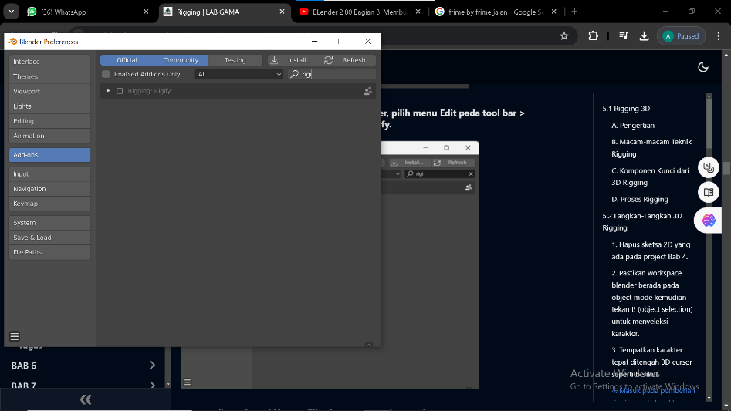

### Pemberian *rigging*

1. Kemudian klik *Shift* A pilih *Armature* > *Basic* > *Basic Human*.

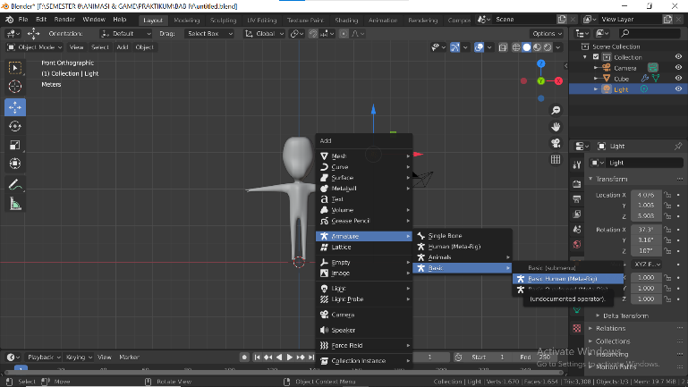

### Mambuat kerangka

1. Kemudian pilih Object data *properties* > *Viewport Display* dan centang pengaturan *In Front*.

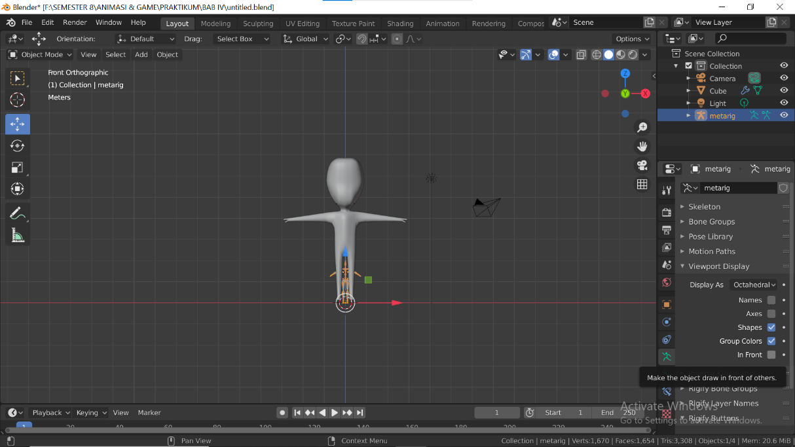

### *Object data properties*

1. Atur ukuran kerangka sesuai dengan ukuran objek 3D.

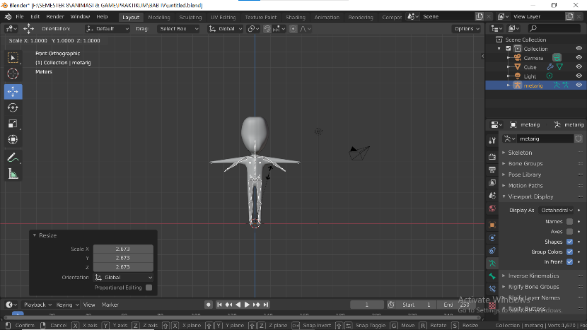

### Atur ukuran kerangka

1. Kemudian klik pada rigging, ubah workspace menjadi Edit mode. Rapikan bagian-bagian rigging, dengan menyeleksi perbagian yang ingin dirapihkan. Gunakan move tool dan geser sesuai dengan posisi kaki. Bisa pula menggunkan kombinasi keyboard S+X unutk mengatur ukuran dan posisi sendi.

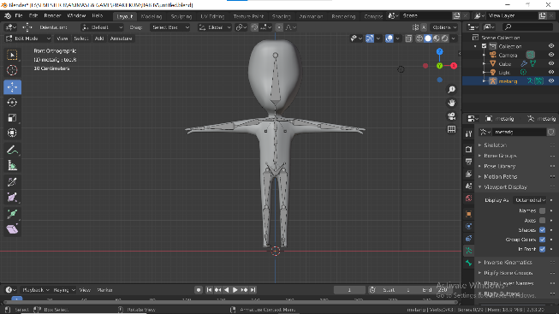

### Merapikan rigging

1. Selanjutnya pilih *Object Mode* pada *object data mode* pilih *Generate Rig*.

### 5.6 *Generate rig* kerangka

1. Kemudian Hapus bagian rigging

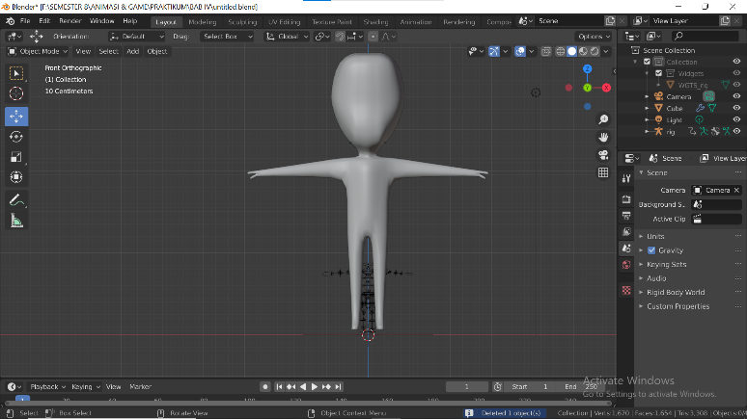

### Menghapus rigging

1. Kemudian klik pada bagian *generate rig*, kemudian pada O*bject Data Properties* di bagian *viewport display* centang pada *in front*.

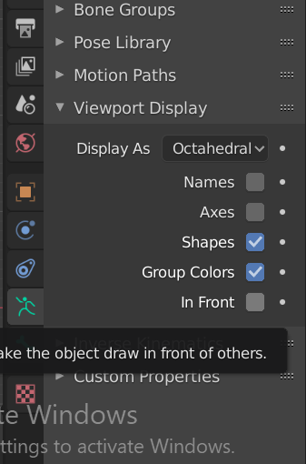

### *In front generate rig*

1. Besarkan Tekan S untuk memperbesar generate rig.

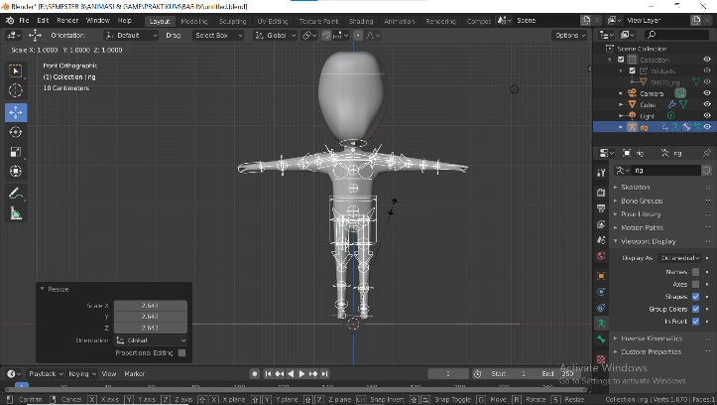

### Sesuaikan ukuran *generate rig*

1. Gunakan Viewpoint right ( numpad 3), rapikan bentuk generate rig seperti dibawah ini.

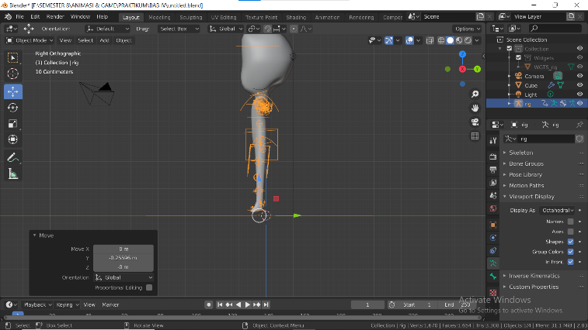

### Merapikan General Rig

1. Seleksi terlebih dahulu object karakter kemudian seleksi generate rig bersamaan dengan menekan Shift, kemudian Ctrl + P pilih with Automatic Weights.

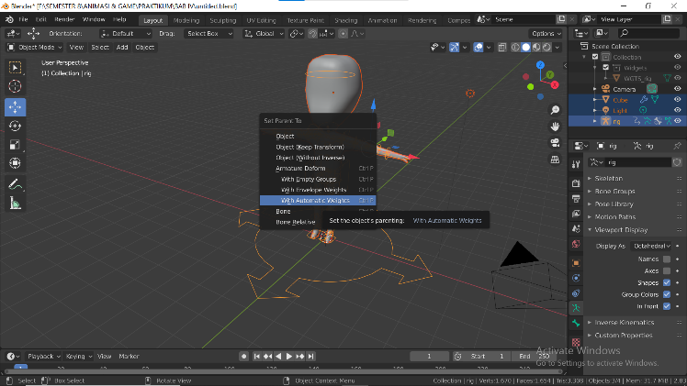

### With Automatic Weights

1. Ubah view menjadi viewpoint right (numpad 3). Pastikan mode pada object mode kemudian import sketsa walking cycle dengan drag and drop. Flip horizontal pada sketsa dengan menekan S+Y+180.

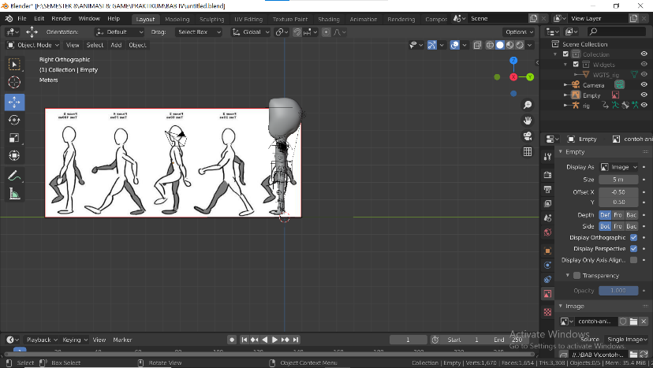

### Sketsa Walking

1. Kemudian beri jarak anatara karakter dan sketsa.

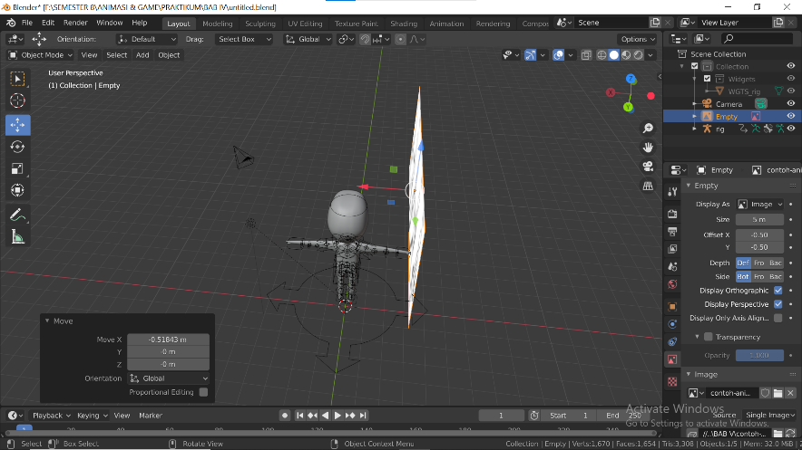

### Memberi Jarak Antara Karakter

1. Klik pada generate rig kemudian ubah menjadi pose mode, kemudian posisikan kaki sesuai dengan sketsa walking cycle dengan menggunakan Move tool atau Keyboard G. Pastikan object berikut berada pada frame 0.

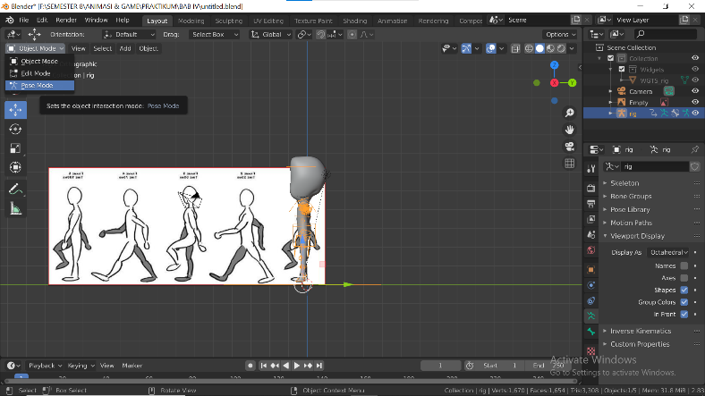

### posisikan kaki sesuai dengan sketsa

1. Seleksi bagian berikut

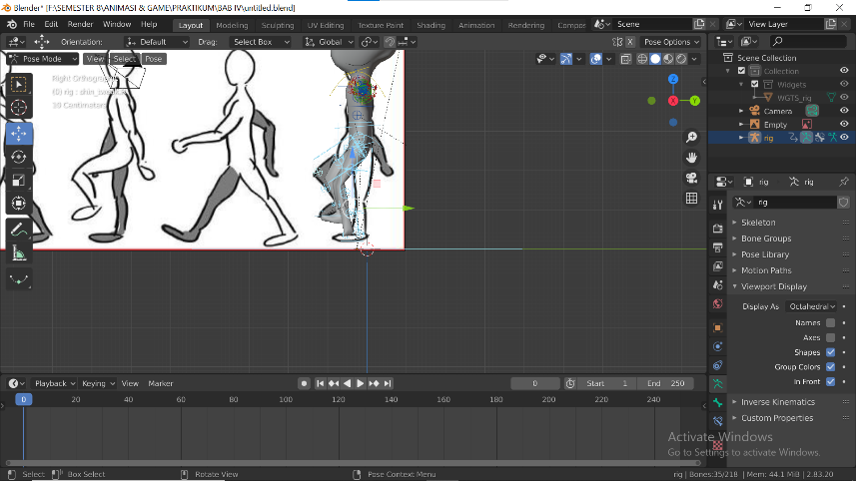

### Seleksi bagian berikut

1. Tekan Keyboard I pilih LocRotScale

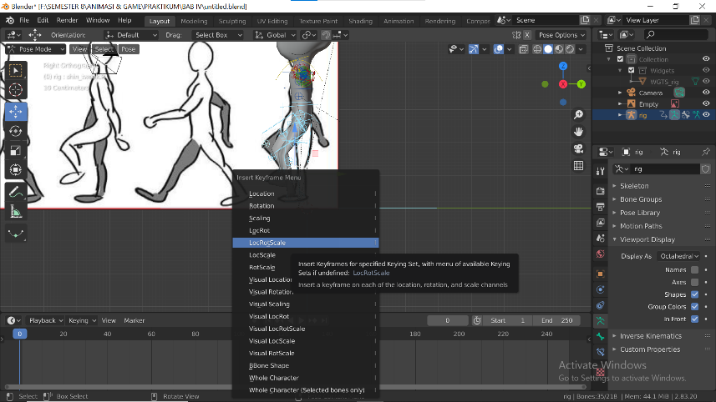

### LocRotScale

1. Berlanjut ke perubahan gerakan kaki kedua. Ubah mode workspace ke object mode kemudian klik pada walking cyle dan geser ke gerakan langkah kaki kedua.

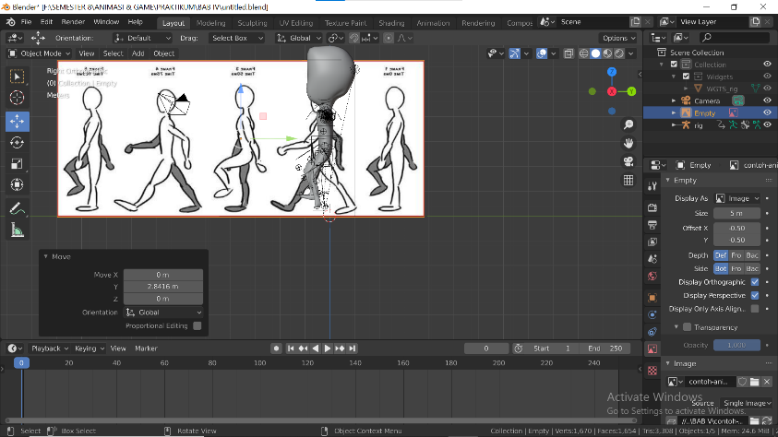

### Gerakan Kaki kedua